# 第一部分：需求分析书

## 1.1 引言

### 编写目的

需求说明书有时候也被称为规格说明书，本规格说明描述了第三波书店网站设计项目的要求， 并且作为各方面沟通的依据，也为下一步工作提供基准。本说明书是整个软件开发的依据，它对以后阶段的工作起指导作用。本文也是项目完成后系统验收的依据。

软件开发小组的每一位成员应该阅读本需求说明，以明确项目最后要求完成的软件产品的特点。该需求说明将作为最终产品特征评价的重要参考。

### 背景

二手图书是大学生最常购买的物品之一，很多大学生会经常光顾二手书店。可是在二手书店购书，不仅不方便，而且价格高。随着Internet 的发展，电子商务已经被越来越多的大学生接受， 于是我们打算为西北师范大学的学生搭建二手书交易网站。为了方便学生， 我们的网站采用B2C 模式，我们提供平台，有旧书的同学可以将自己的图书挂在网上，需要旧书的同学可以通过网站来寻找自己合适的书籍。 我们的客户主要是西北师范大学的学生，他们可以在我们的网站上方便的找到自己所需图书，由我们将图书在规定的时间内配送的学生宿舍。

### 定义

需求：用户解决问题或达到目标所需的条件或功能；系统或系统部件要满足合同、标准，规范或其它正式规定文档所需具有的条件或权能。

### 参考资料

[1][ 美] 巴拉赫， [美]兰宝 著，车皓阳，杨眉 译， UML 面向对象建模与设计（第

1. 版），北京，人民邮电出版社， 2006

[7][ 美]詹姆士 著，郭海 郭涛 译，编程之道（中英文对照） ，北京，电子工业出版社， 2006

## 1.2 任务概述

### 产品描述

第三波书店购物网站的构建是为了方便西北师范大学的学生购买二手图书，并实现自身盈利。产品的主要用户是西北师范大学的在校学生。

### 产品功能

第三波书店购物网站基于B/S 架构，通过浏览器页面的形式为用户提供浏览与操作接口，并提供以下功能：

1、网站首页提供网站资本信息，并可以进行图书的搜索。

2、用户可以根据图书分类或所属专业分离浏览图书信息。

3、西北师范大学的学生可以注册为用户，并录入个人基本信息。

4、注册用户登录后可以将商品添加到购物车，并提交订单。

5、管理员登录后可以对商品信息进行增、删、改、查。

6、系统根据用户个人信息和浏览记录为用户提供个性化推荐。

### 用户特点

用户主要为西北师范大学在校学生， 用户界面要符合西北师范大学的大学生的风格。 用户具有较高文化水平，但多为非计算机专业人员，系统在设计时要考虑这一因素。

根据业务的频繁程度，稳定运行的系统每天接受的操作（点击）数量应该在100-1000次，对于超过 1000 次的负荷，应该采用增加服务器和硬件性能、版本升级的方法来解决。用户对页面的友好性、简单清晰和易操作性，有一定的要求。

这些特点决定了本系统应该采用B/S 结构来进行开发。

### 运行环境

A、操作系统： Windows7以上所有系统

B、Tomcat8

C、Mysql5

## 功能需求

### 功能划分

（一）前台实现功能

1、用户注册与用户资料修改

2、书籍分类搜索

3、个性化推荐

4、购物车功能

5、提交订单

6、订单查询

（二）后台管理实现功能

1、用户注册信息管理

2、订单管理功能

3、书籍信息管理

4、邮件系统管理

### 功能描述

* + - 1. 前台部分
         1. 用户注册与用户资料修改

西北师范大学的学生可以注册成为第三波书店网站的会员，注册会员需提供用户名、密码和邮箱，推荐留下更多真实信息，如真实姓名、性别、出生年月、院系与专业等，以便我们提供包括个性化推荐在内的更好的服务。

* + - * 1. 书籍分类搜索

用户可以根据图书分类查找图书或使用搜索引擎搜索图书，搜索引擎具有输入多种搜索条件进行搜索的功能。

* + - * 1. 个性化推荐

用户在浏览图书信息时，我们会在右侧提供个性化推荐，推荐的根据来源于用户的注册信息和浏览记录。

* + - * 1. 购物车功能

用户可以将多本图书放入购物车，并可在购物车中调整图书数量以及删除图书。

* + - * 1. 提交订单

用户可以将单本图书或购物车中的图书提交订单。

* + - * 1. 订单查询

用户可以查询过往订单。

* + - 1. 后台部分
         1. 用户注册信息管理

管理员可以对用户注册信息进行增、删、改、查。

* + - * 1. 订单管理功能

管理员核对订单，并可对订单进行增、删、改、查。

* + - * 1. 书籍信息管理

管理员可以对书籍信息进行增、删、改、查或对书籍库存数量进行查看与调整。

## 性能需求

### 数据精确度



1. 要按照严格的数据格式输入，否则系统不予响应进行处理。
2. 查询时要保证查全率，所有相应域包含查询关键字的记录都应能查到。

**1.4.2** 时间特性

一般操作的响应时间应在 120 毫秒内。

**1.4.3** 适应性

满足网络业务平台的需求（记录量控制在

10 项内）。

9

对前面提到的运行环境要求不应存在困难。

## 运行需求

### 用户界面

人性化界面，全新感觉，操作简便，一目了然，视图优美，对用户友好。

### 硬件接口



本软件不需要特定的硬件或硬件接口进行支撑。

586 以上 PC机均可运行此软件。

**1.5.3** 软件接口

运行于 Windows 2003 及更高版本的服务器操作系统之上。

**1.5.4** 故障处理

正常使用时不应出错， 若运行时遇到不可恢复的系统错误，

也必须保证数据库完好无损。

1) 遇到跳出“数据库已经关闭”提示信息阻止程序运行时，可以查看一下进行此项操

作时，操作的表是否已经被关闭了或者是在没有关闭此表的情况下又一次运用打开语句打开

此表。

2) 关于空记录带来的麻烦。有些空记录往往会使程序无法运行，此时你可用“

if not

isnull ”语句先判断一下是否为空记录，再操作。

3）有些运行错误也可用补获异常进行处理。

**1.6** 运行需求

**1.6.1** 系统的功能实现情况 **:**

用户可在本系统下实现各种用户要求的功能

。

**1.6.2** 系统的安全性 **:**

对于系统的重要数据都有密码保护，具有一定的安全性。

**1.6.3** 系统的容错性 **:**

用户输错数据都有提示信息，具有较好的容错性能。

**1.6.4** 系统的封闭性 **:**

用户的封闭性较好，用户基本上在提示信息下输入数据。

# 第二部分：概要设计书

* 1. 引言

## 2.1 引言

### 编写目的

本说明是购物网站设计项目软件产品的总体设计和实现说明，记录了系统整体实现上技术层面上的考虑，并且以需求说明作为依据，同时该文档将作为产品实现、特性要求和控制的依据。软件开发小组的每一位参与开发成员应该阅读本说明，以清楚产品在技术方面的要求和实现策略，本手册将进行技术评审和技术的可行性检查，同时为下一步的详细设计说明提供框架。

### 背景

见需求说明书。

### 定义

### HTML：[超文本标记语言](https://baike.baidu.com/item/%E8%B6%85%E6%96%87%E6%9C%AC%E6%A0%87%E8%AE%B0%E8%AF%AD%E8%A8%80/6972570" \t "https://baike.baidu.com/item/HTML/_blank)(Hyper Text Markup Language)，[标准通用标记语言](https://baike.baidu.com/item/%E6%A0%87%E5%87%86%E9%80%9A%E7%94%A8%E6%A0%87%E8%AE%B0%E8%AF%AD%E8%A8%80/6805073" \t "https://baike.baidu.com/item/HTML/_blank)下的一个应用。HTML 不是一种[编程语言](https://baike.baidu.com/item/%E7%BC%96%E7%A8%8B%E8%AF%AD%E8%A8%80/9845131" \t "https://baike.baidu.com/item/HTML/_blank)，而是一种标记语言 (markup language)，是网页制作所必备的。

### Jsp：JSP全名为Java Server Pages，中文名叫java[服务器](https://baike.baidu.com/item/%E6%9C%8D%E5%8A%A1%E5%99%A8" \t "https://baike.baidu.com/item/JSP/_blank)页面，其根本是一个简化的[Servlet](https://baike.baidu.com/item/Servlet" \t "https://baike.baidu.com/item/JSP/_blank)设计，它 [1]  是由[Sun Microsystems](https://baike.baidu.com/item/Sun Microsystems" \t "https://baike.baidu.com/item/JSP/_blank)公司倡导、许多公司参与一起建立的一种[动态网页](https://baike.baidu.com/item/%E5%8A%A8%E6%80%81%E7%BD%91%E9%A1%B5" \t "https://baike.baidu.com/item/JSP/_blank)技术标准。JSP技术有点类似ASP技术，它是在传统的[网页](https://baike.baidu.com/item/%E7%BD%91%E9%A1%B5" \t "https://baike.baidu.com/item/JSP/_blank)HTML（[标准通用标记语言](https://baike.baidu.com/item/%E6%A0%87%E5%87%86%E9%80%9A%E7%94%A8%E6%A0%87%E8%AE%B0%E8%AF%AD%E8%A8%80" \t "https://baike.baidu.com/item/JSP/_blank)的子集）文件(*.htm,*.[html](https://baike.baidu.com/item/html" \t "https://baike.baidu.com/item/JSP/_blank))中插入Java[程序段](https://baike.baidu.com/item/%E7%A8%8B%E5%BA%8F%E6%AE%B5" \t "https://baike.baidu.com/item/JSP/_blank)(Scriptlet)和JSP标记(tag)，从而形成JSP文件，后缀名为(*.jsp)。 用JSP开发的Web应用是[跨平台](https://baike.baidu.com/item/%E8%B7%A8%E5%B9%B3%E5%8F%B0/8558902" \t "https://baike.baidu.com/item/JSP/_blank)的，既能在Linux下运行，也能在其他操作系统上运行。

### 参考资料

A.国家标准《概要设计说明书（ GB8567—— 88）》

B.第三波书店购物网站需求说明书

* 1. 总体设计
     1. 运行环境
        1. 设备：

A、客户程序硬件要求 ：

具有 Pentium II 处理器且满足以下要求的计算机：

最 低 64 MB

内存最小1 GB 硬盘

鼠标

键盘

B、WEB服务器硬件需求：

具有Pentium III 处理器且满足以下要求的计算机：

最低 256MB 内存

最小 8 GB

硬盘总线 I/O ： 8M/s；

鼠标

键盘

C、数据库服务器硬件需求：

具有 Pentium III 处理器且满足以下要求的计算机： 最低 256MB 内存

最小 20 GB 硬盘

鼠标键盘

#### 支持程序

##### A、客户程序软件：

Windows 7 或更高版本

IE 4.0 或者更高的版本网络支持

##### B、WEB服务器软件：

Windows 7 Server 或更高版本

Tomcat6.0 或后续版本

##### **C**、数据库服务器软件：

Windows 7 Server 或更高版本

Mysql5.0 或更高

### 基本设计概念

本系统的实现采用典型的B/S 结构来实现，不同的客户端程序通过IE 共同访问WEB 服务器的发布页面、WEB服务器访问数据库服务器进行数据存取，系统结构如图1：

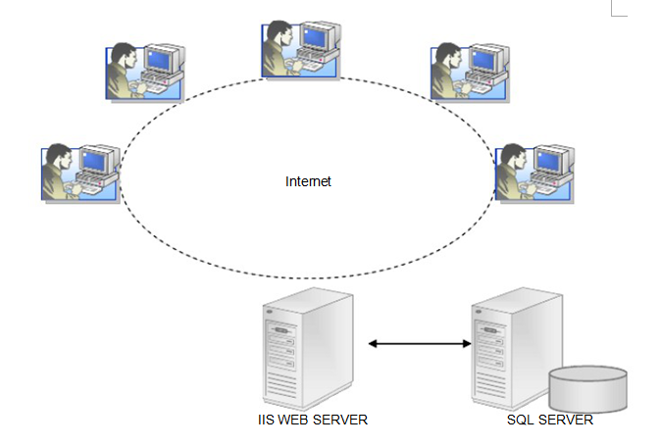

图1

设计说明：

1、每一个计算机需要不需要安装客户程序，但是需要有IE4.0 或更高版本的支持；

2、WEB发布服务器访问数据库服务器，数据库服务器对外部不可见；

3、数据库服务器使用 Mysql5 来实现，对于目前的访问量，Mysql 在足够的硬件环境的支持下能够适用，并且在经济上也是合理的；

4、多用户并发访问和处理、数据加锁、事务协调，由tomcat 服务器、mysql 数据库共同来完成，本系统不提供单独的事务处理服务器；

### 结构设计

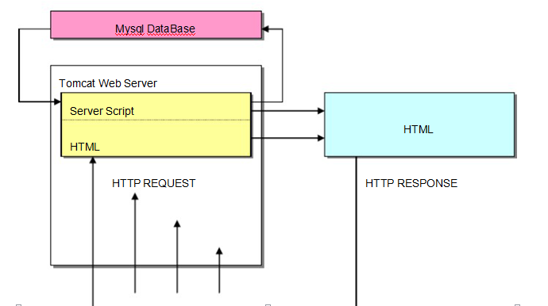

### 功能模块设计

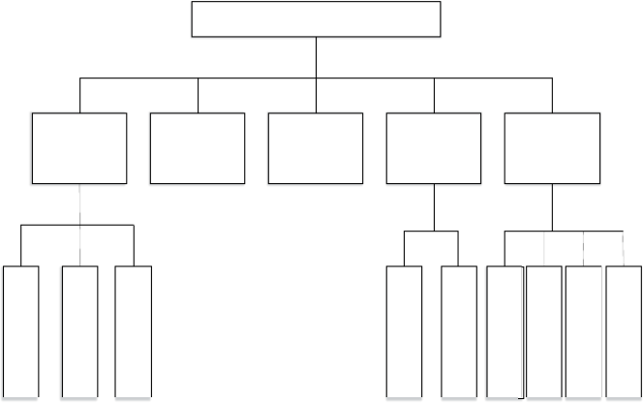

第三波书店购物网站

登录

图书搜索

图书浏览

购物

后台管理

购

物车管理

|  |  |  |
| --- | --- | --- |
| 用 | 用 | 用 |
| 户 | 户 | 户 |
| 登 | 注 | 退 |
| 录 | 册 | 出 |

|  |  |  |  |  |
| --- | --- | --- | --- | --- |
| 订 | 用 | 订 | 图 | 邮 |
| 单 | 户 | 单 | 书 | 件 |
| 管 | 管 | 管 | 管 | 管 |
| 理 | 理 | 理 | 理 | 理 |

* + 1. 流程处理

#### **A**、前台：

|  |  |  |
| --- | --- | --- |
|  | 提交订单 |  |
| 未 | 已 | 未 |
| 注 | 登 | 登 |
| 册 | 录 | 录 |
| 用 | 用 | 用 |
| 户 | 户 | 户 |
| 注 |  | 登 |
| 册 |  | 录 |

**B**、后台：

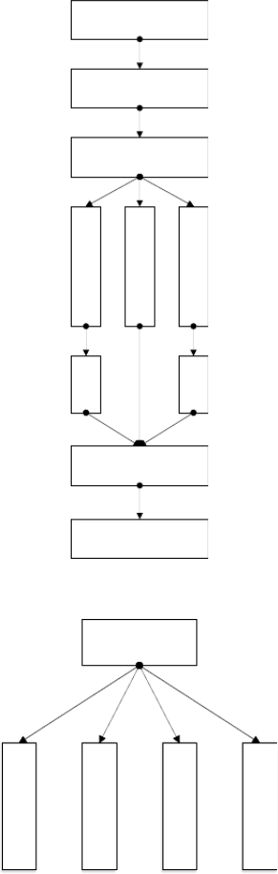

搜索或浏览图书

添加到购物车

提交订单页面

订单提交成功

管理员登录

|  |  |  |  |
| --- | --- | --- | --- |
| 用 | 订 | 图 | 邮 |
| 户 | 单 | 书 | 件 |
| 管 | 管 | 管 | 管 |
| 理 | 理 | 理 | 理 |
| **2.2.6** 尚未问决的问题 |  |  |  |

需求中的问题在本设计中已经全部实现，但是， 基于一般的考虑，可能会在开发过程或者后期版本中增加的功能包括：

1、VIP 会员功能

3、在线支付功能

## 接口设计

### 用户接口

本系统提供可视化的操作方式，不提供命令控制语句进行输入控制，从而用户只需要使用鼠标进行命令操作，使用键盘输入系统接收的参数。

### 外部接口

本系统的支持程序集中在 WEB 服务器上，WEB 服务器需要安装omcat6.0 或者更高版本的 JSP服务器。

程序通过 JDBC访问接口访问数据库。页面通过 IE 来进行服务器请求和应答。

### 内部接口

略。

# 第三部分：数据库设计

## 引言

### 编写目的

本文档说明了购物网站设计项目的数据库的设计，用于指导该系统在数据库存储各方面的内容，为系统开发的程序员、系统分析员作为基准文档。

### 背景

见需求说明书。

### 定义

E-R 图： E-R 方法是“实体 -联系方法”（Entity-Relationship Approach）的简称。它是描述现实世界概念结构模型的有效方法。是表示概念模型的一种方式，用矩形表示实体型，矩形框内写明实体名；用椭圆表示实体的属性，并用无向边将其与相应的实体型连接起来；用菱形表示实体型之间的联系，在菱形框内写明联系名， 并用无向边分别与有关实体型连接起来，同时在无向边旁标上联系的类型（ 1:1,1:n 或 m:n ） 。

### 参考资料

A.国家标准《数据库设计说明书（GB8567—— 88）》

B.第三波书店购物网站需求说明书

* 1. 外部设计
     1. 标识符和状态

数据库软件： MySql5.1；

系统要求建立的数据库名称： bookstore ；

### 使用它的程序

第三波书店购物网站

## 结构设计

### 概念结构设计 (E-R 图)

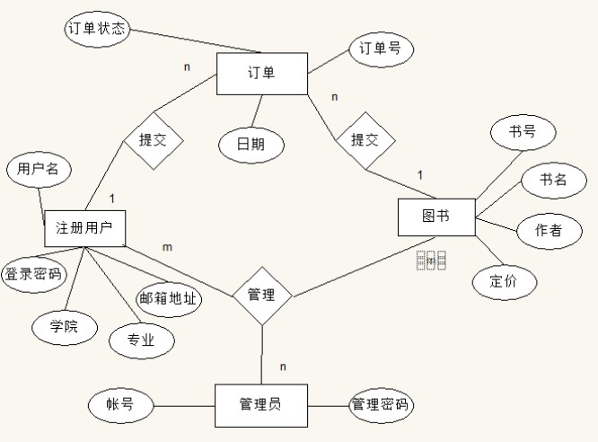

* + 1. 逻辑结构设计

#### 3.3.2.1 逻辑结构设计

* + - 1. 检查、默认约束对象设计

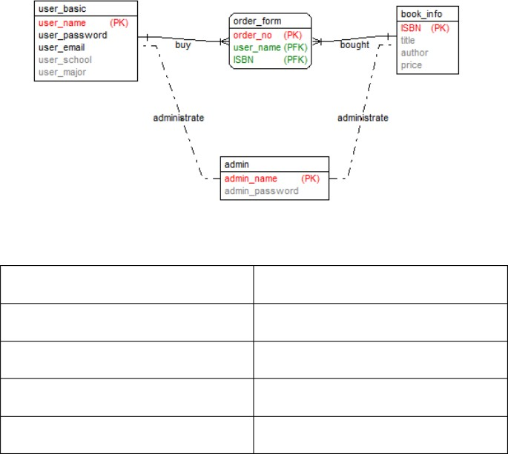

3.3.2.2

表设计

表名

中文解释

user

用户表

book

图书表

order_all

订单表

admin

管理员表

1、邮件地址需符合要求

2、密码必须大于 6 位

#### 视图对象设计：

本系统不使用视图对象。

#### 索引设计：

需要建立的索引包括：

1、用户表。为用户名添加聚集索引，填充率为80%；

2、图书表。为 ISBN添加聚集索引，填充率为80%；

3、订单表。为订单号添加聚集索引，填充率为80%；为书名、作者建立非聚集索引， 填充率为 50%。存储过程设计：

#### 系统的存储过程包括：

查询书籍信息： 根据输入的书籍的书名、 作者信息， 直接查找符合条件的结果集并返回。本查询用于在数据库端进行查询，以减少 WEB服务器的运算和查询压力。

#### 触发器设计

设计如下触发器：

如果删除了某个用户，自动删除该用户的所有订单。

### 3.3.3 物理结构设计

数据库 bookstore 的物理结构的部分符合MySql 5.1 关于数据文件、卷、页的分配和分配规则。

bookstore 数据库初始大小为 100M ，按照超过最大容量后20%的增长速率进行增长。

bookstore 数据库分配日志文件大小为20M ，自动增长。应用程序中自动截断事务日志。

bookstore 数据库的物理文件名称为bookstore.MDB ，主要数据文件、次要数据文件、文件组等都按照系统的默认设置进行。

物理文件的存储位置为 MySql 5 默认的位置。

**3.4** 运用设计

### 3.4.1 数据字典设计

#### 3.4.1.1 数据库

数据库名称： bookstore

中文名称或意义：招聘网站数据库系统创建日期： 20144.14

创建人： LB

数据文件大小： 100M

数据文件物理位置： C:\MYSQL5\Data\ ClassyADS.Mdb

日志文件大小： 20M

日志文件物理位置： C:\MYSQL% \Data\ ClassyADS.Ldb

文件组名称： bookstore

特性列表：

只读： False

限制访问： False

故障还原模型：简单

自动关闭： False； 自动收缩： True；

兼容性级别：数据库兼容性 80

#### 3.4.1.1 表



表名

中文解释

类型

主键

user

用户表

基础表

user_name

book

图书表

基础表

isbn

order_all

订单表

基础表

order_no

admin

管理员表

基础表

admin_name

3.4.1.1

表结构

A、表名： user_basic

字段名

user_name user_password user_email user_school

user_major

中文描述

用 户 名 用户密码用户邮箱用户学院

用户专业

数据类型

char char char char

char

长度

输入范围

20

20

30

30

30

字符、数字

字符、数字字符、数字字符、数字

字符、数字

是否为空

no no yes yes

yes

默认值

B、表名： book_info

字段名

中文描述

数据类型

长度

输入范围

是否为空

默认值

ISBN

title

author price

书号

书名

作者定价

char char char

Double

30

30

30

no no no

no

C、表名： order_form

字段名

order_id user_name

title

中文描述

订单号用户名

书名

数据类型

char char

char

长度

输入范围

20

20

30

是否为空

no no

no

默认值

1

D、表名： admin

字段名 中文描述

admin_name 管理员名

admin_password 管理员密码

数据类型

char char

长度

20

20

输入范围

是否为空

no no

默认值

第四部分：用户界面设计

* 1. 界面设计基本原则

1、界面简洁、美观，有较好的用户体验；

2、界面布局使用 div+css 技术，采用绝对位置布局，宽度定位 960 像素。

## 网站基础布局

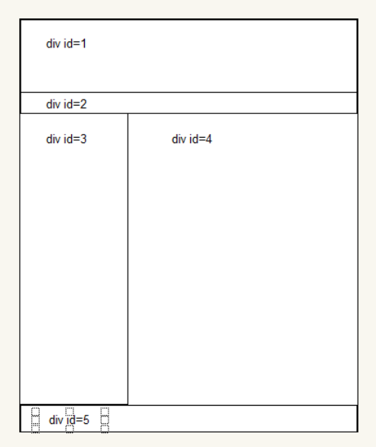

网站整体分为 5 个板块，用 div+css 使用绝对位置布局：

1、div id=1 处显示网站 logo；

2、div id=2 处左侧显示主菜单，右侧显示登录情况；

3、div id=3 处显示功能菜单；

4、div id=4 显示主要内容；

5、div id=5 显示版权信息

**4.3** 用户首页

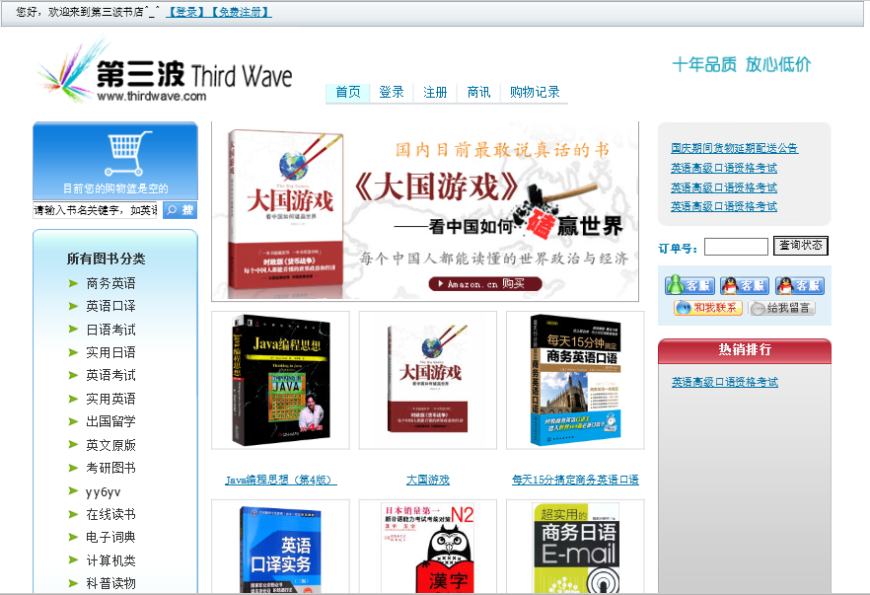

**4.4** 注册页面

点击注册按钮后，弹出如下注册框：

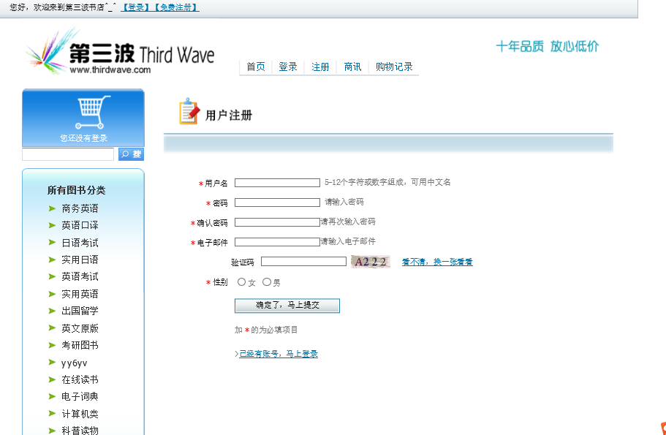

**4.5** 登录页面

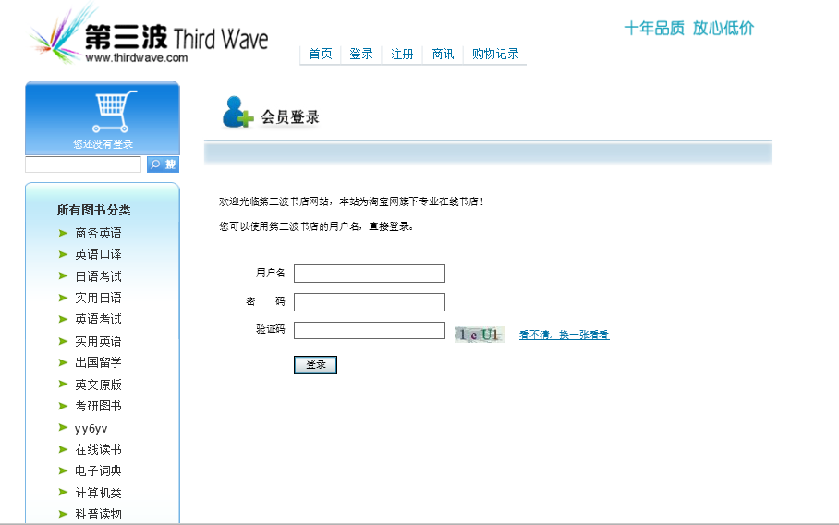

**4.6** 图书详细信息

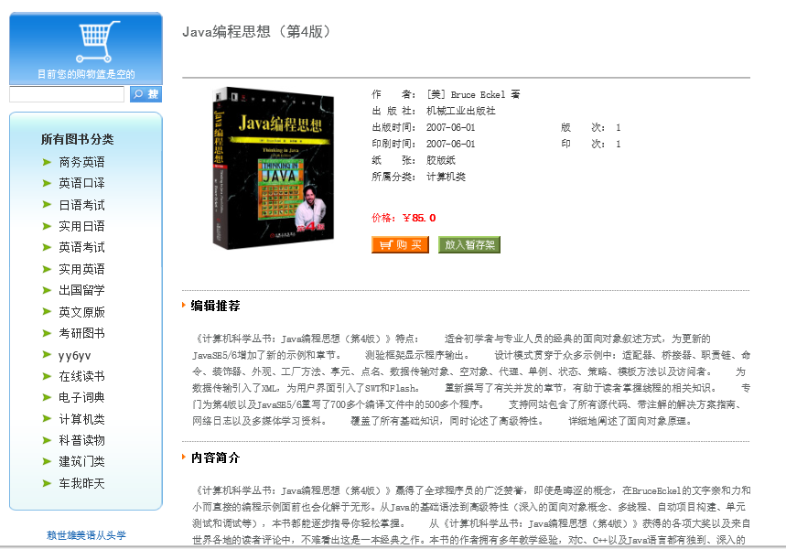

# 第五部分：系统分析

## 用例图

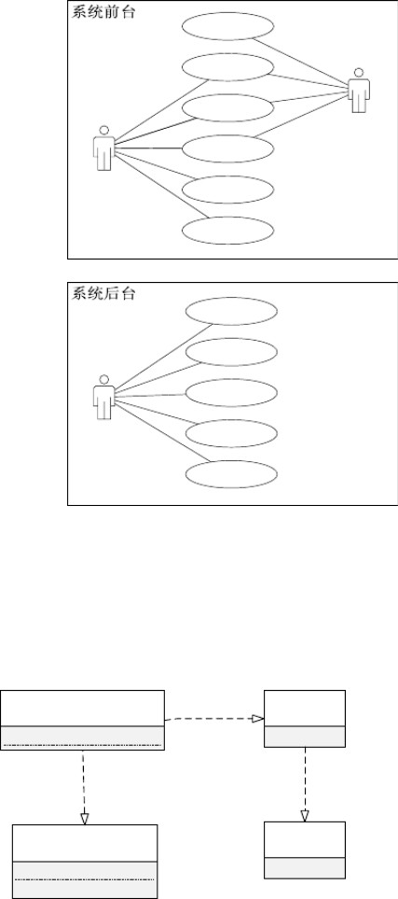

注册会员

搜索图书

注册用户

查询图书

游客

提交订单订单查询

用户登录

后台登录

用户管理图书管理

管理员

订单管理

邮件管理

## 类图

### 用户登录

LoginAction

+login(...):ActionForward

LoginForm

-user_name:String

-user_password:String

User

UserDao

### 管理员登录

* + 1. 用户注册

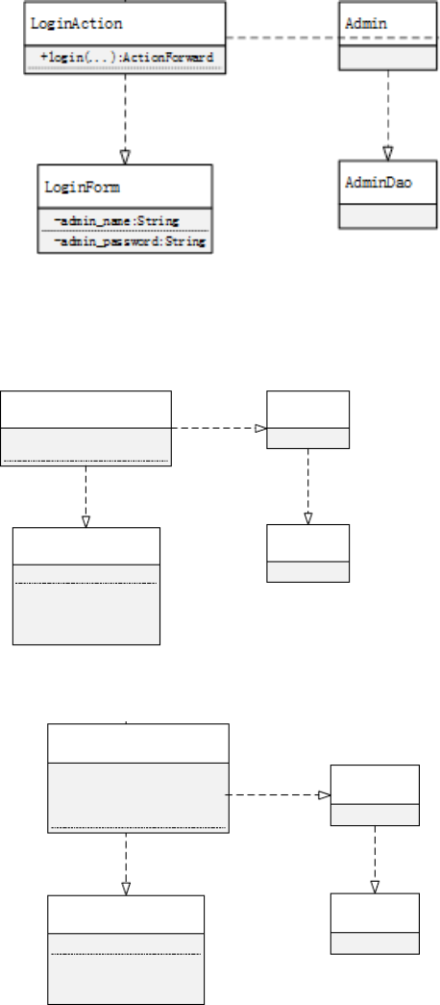

RegisterAction

+register(...):ActionForwa rd

RegisterForm

-user_name:String

-user_password:String

-user_email:String

-user_school:String

-user_grade:String

### 图书管理

User

UserDao

BookAction

+add_book()

+delete_book （）

+find_book （）

+modify_book()

BookForm

-ISBN:String

-title:String

-author:String

-price:Int

### 购物车管理

Book

BookDao

ShopCartAction

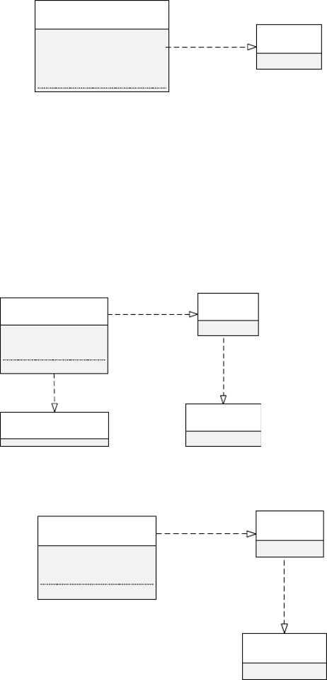

+add_to_shop_cart() ShopCart

+del_shop_cart （）

+find_shop_cart （）

+modify_shop_cart()

+check_out()

### 订单管理

OrderAction

+add_order()

+find_order （）

+modify_order()

+del_order （）

ShopCart

Order

ShopCartDao

### 用户管理

UsrManageAction

+add_user()

+find_user （）

+modify_user()

+del_user （）

User

UserDao

**5.3** 序列图

**5.3.1** 登录

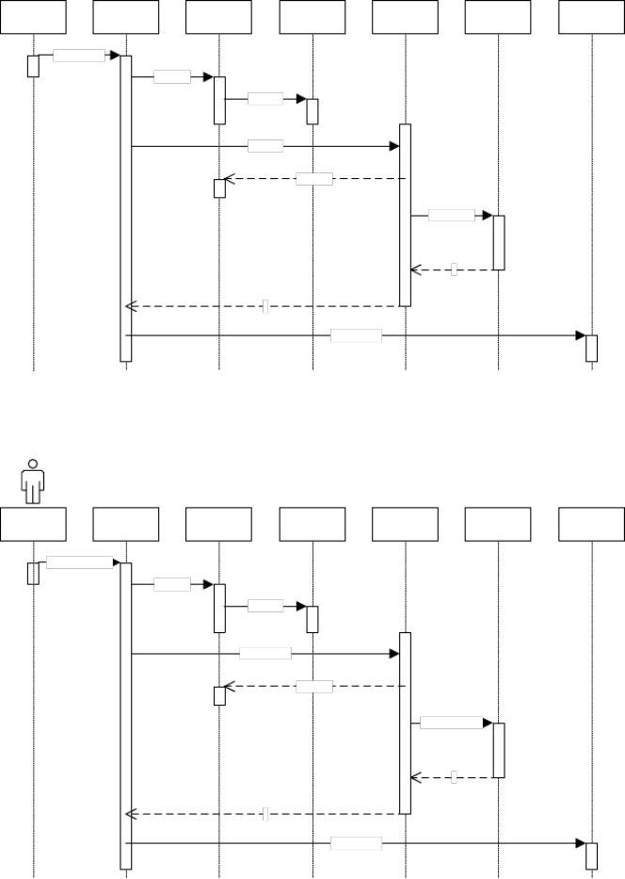

Browser

ActionS

ervlet

LoginFo

rm

User

LoginAc

tion

LoginDa

o

main.js

p

1.login.do

2.new()

3.new()

4.login

5.get()

6.login()

7

8

9.redirect

**5.3.2** 游客注册

游客

ActionS

ervlet

Registe

rForm

User

Registe

rAction

Registe

rDao

main.js

p

1.register.do

2.new()

3.new()

4.register

5.get()

6.register()

7

8

9.redirect

### 管理员录入图书

管理员

ActionS ervlet

BookFor m

Book

BookAct ion

BookDao

book.js

p

1.add_book.do

2.new()

3.new()

4.add_book()

5.get()

6.add_book

7

8

9.redirect

### 用户购物

注册用户

ActionS ervlet

ShopCar tAction

ShopCar t

shop_ca rt.jsp

OrderAc tion

OrderDa o

order.j

sp

1.add_to_shop_cart.do

2.new()

3.new() 4

5

6.redirect()

7

7.add_to_order.do

8.new()

9.add_order()

10

11

12.redirect

## 状态图

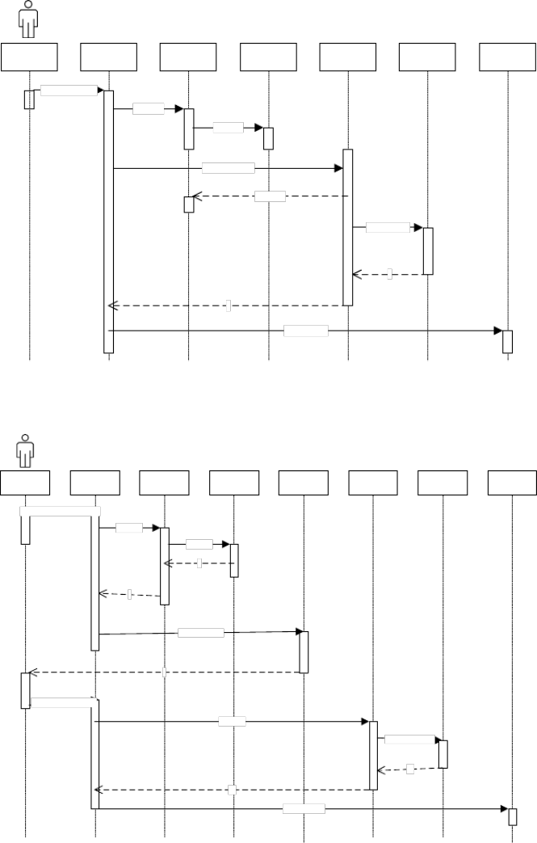

### 用户购物

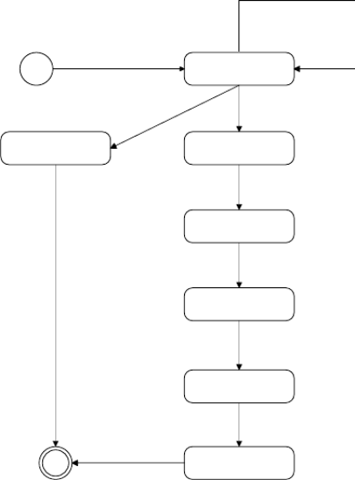

用户名或密码错误

输入用户名和密码

登录系统

在限定次数内

输入正确信息

登录失败

登录成功

从数据库获取图书信息

查找图书页面

添加到购物车

购物车页面

提交订单

提交订单页面

将订单写入数据库

订单提交成功页面

* + 1. 管理员管理

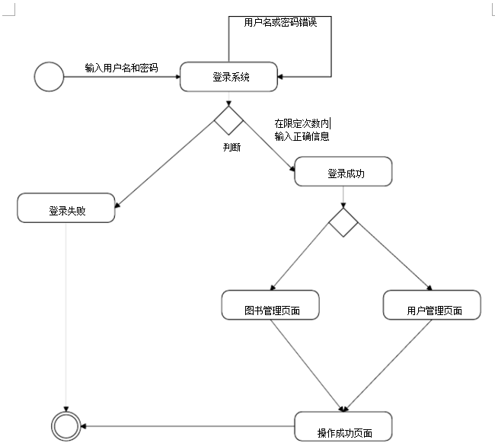

**5.4** 文件设计

**5.4.1 JSP**列表 **(**部分 **)**

|  |  |
| --- | --- |
| 文件名称 | 功能 |
| book.jsp | 分类图书 |
| seekBook.jsp | 搜索图书 |
| order_ok.jsp | 购物记录 |
| content.jsp | 图书详细信息 |
| basket.jsp | 购物车 |
| index.jsp | 前台首页 |
| List.jsp | 清单 |
| image.jsp | 验证码 |
| register.jsp | 用户注册 |
| login.jsp | 用户登录 |
| Index.jsp | 管理员首页 |
| bookAll.jsp | 所有图书修改 |
| bookTypeAll.jsp | 图书标题修改 |
| order.jsp | 订单管理 |
| User.jsp | 用户管理 |

**5.4.2 Servlet**部分

|  |  |
| --- | --- |
| 文件名称 | 功能 |
| AddBookHt.java | 添加图书 |
| AdminloginServlet.java | 管理员登录 |
| BookServlet.java | 图书查询 |
| BuyCarServlet.java | 购物车 |
| CommentServlet.java | 评论 |
| PageServlet.java | 分页 |
| UserServlet.java | 用户 |
| WriteCommentServlet.java | 评论上传 |
| updateBuyCarServlet_1.java | 购物车数据 |

**5.4.3 DAO** 数据层方法部分

|  |  |
| --- | --- |
| 文件名称 | 功能 |
| AdminDaoInterface.java | 管理员登录 |
| BaseDao.java | 公共增删改/查方法的封装 |
| BookDao.java | 图书 |
| BookTypeDao.java | 图书分类 |
| BuyCarDao.java | 购物车 |
| CommentDao.java | 评论 |
| LoginDao.java | 登录 |
| OrderDao.java | 订单 |
| UserDao.java | 用户 |

**5.4.4 Util** 工具类

|  |  |
| --- | --- |
| 文件名称 | 功能 |
| DBUtil.java | 数据库连接封装 |
| jdbc.properties | 连接数据库 |

# 第六部分：任务分工

## 任务分工

项目经理：沙沙

数据库设计：陈润菊

前台设计：张琳、沙沙

后台设计：杨露露、陈润菊

整合测试：杨露露、张琳

文档编写：张琳